МИНИСТЕРСТВО ЦИФРОВОГО РАЗВИТИЯ, СВЯЗИ И МАССОВЫХ КОММУНИКАЦИЙ РОССИЙСКОЙ ФЕДЕРАЦИИ

Ордена Трудового Красного Знамени федеральное государственное бюджетное образовательное учреждение высшего образования

**«Московский технический университет связи и информатики»**

Кафедра «Системное программирование»

Лабораторная работа №1

**«Графическое решение ЗЛП»**

по дисциплине

Теория систем и системный анализ

Выполнил: студент гр. БЭИ2202

Кулешов А. С.

Вариант 16

Проверил: Полищук Ю.В.

Москва, 2024 г

Содержание

**1.** **Лабораторная работа №1** 3

**1.1.** **Цель работы** 3

**1.2.** **Задание** 3

**1.3.** **Ход работы** 3

**1.4.** **Заключение** 17

1. **Лабораторная работа №1**
   1. **Цель работы**

Изучить методы решения задачи линейного программирования графическим методом.

* 1. **Задание**

Решить 4 задания линейного программирования. Показать результаты решения, сверить ответы

* 1. **Ход работы**

**Теоретическая информация**

Решить Линейные уравнения, задающие задачи можно решить несколькими способами. Одним из самых простых является графический метод. Суть графического метода заключается в построение на графике уравнений, выделения конечных точек и последующий поиск минимума или максимума

**Практическая реализация**

Напишу программу на языке C++, использовав лишь 4 библитеки: «iomanip» и «iostream» – для вывода данных в консоль, «cmath» – для вызова некоторых математических функций, «SFML» - для создания графического интерфейса. Перепроверю результаты программы с результатами, полученными с онлайн-решателя.

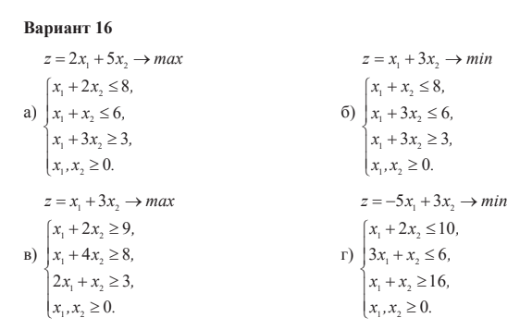

Рисунок 1 – условие четырёх индивидуальных заданий

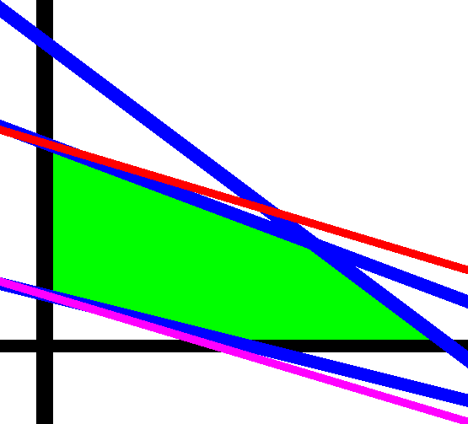

Рисунок 2 – графический результат работы программы на примере 1



Рисунок 3 – результат работы программы на примере 1

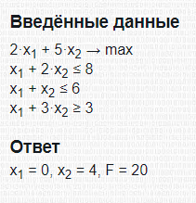

Рисунок 4 – проверка ответа

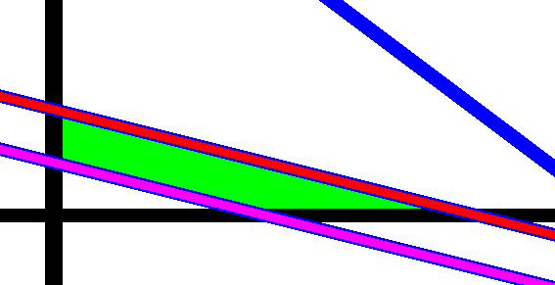

Рисунок 5 – графический результат работы программы на примере 2



Рисунок 6 – результат работы программы на примере 2

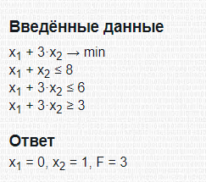

Рисунок 7 – проверка ответа

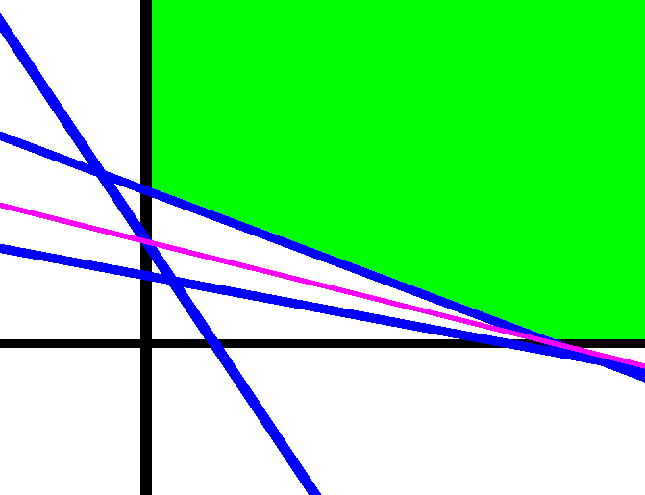

Рисунок 8 – графический результат работы программы на примере 3



Рисунок 9 – результат работы программы на примере 3

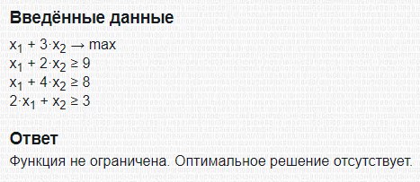

Рисунок 10 – проверка ответа

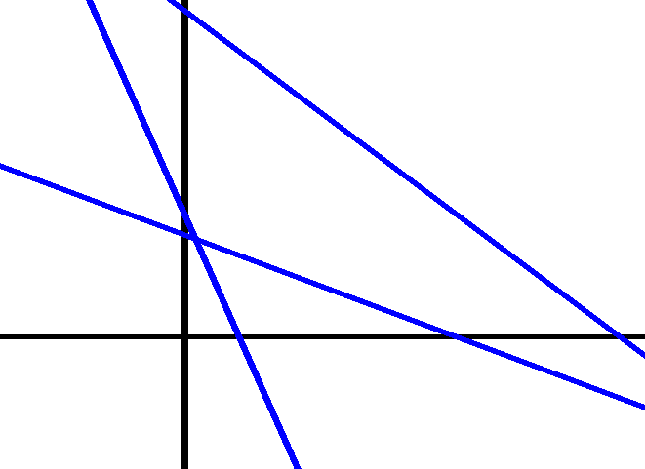

Рисунок 11 – графический результат работы программы на примере 4



Рисунок 12 – результат работы программы на примере 4

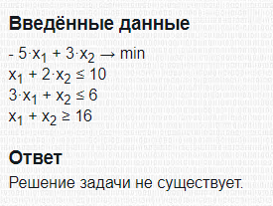

Рисунок 13 – проверка ответа

Программный код представлен ниже.

#include <SFML/Graphics.hpp>

#include <cmath>

#include <iostream>

#include <iomanip>

**using** **namespace** std;

**class** **sfLine** : **public** sf::Drawable

{

**public:**

sfLine(**const** sf::Vector2f& point1, **const** sf::Vector2f& point2, sf::Color color_ = sf::Color::Black, **float** thick = **5.f**):

color(color_), thickness(thick)

{

sf::Vector2f direction = point2 - point1;

sf::Vector2f unitDirection = direction/std::sqrt(direction.x*direction.x+direction.y*direction.y);

sf::Vector2f unitPerpendicular(-unitDirection.y,unitDirection.x);

sf::Vector2f offset = (thickness/**2.f**)*unitPerpendicular;

vertices[**0**].position = point1 + offset;

vertices[**1**].position = point2 + offset;

vertices[**2**].position = point2 - offset;

vertices[**3**].position = point1 - offset;

**for** (**int** i=**0**; i<**4**; ++i)

vertices[i].color = color;

}

**void** draw(sf::RenderTarget &target, sf::RenderStates states) **const**

{

target.draw(vertices,**4**,sf::Quads);

}

**public:**

sf::Vertex vertices[**4**];

**float** thickness;

sf::Color color;

};

/// ax + by + c = 0 <=> sfLine (-y, т.к. в sfml Oy перевёрнута)

pair<sf::Vector2f, sf::Vector2f> get_Line_from_equ(**long** **double** a, **long** **double** b, **long** **double** c){

**long** **double** pseudo_inf = **1e5**;

**if** (abs(a) < **0.0001** ){

**if** (abs(b) < **0.0001**){

std::cerr << "Equation cannot be a form of 0x + 0y";

exit(-**1**);

}

**long** **double** y_1 = (-a*pseudo_inf - c) / b;

**long** **double** y_2 = (-a*(-pseudo_inf) - c) / b;

**return** {{pseudo_inf, -y_1},{-pseudo_inf, -y_2,}};

}

**long** **double** x_1 = (-b*pseudo_inf - c) / a;

**long** **double** x_2 = (-b*(-pseudo_inf) - c) / a;

**return** {{x_1,-pseudo_inf},{x_2,-(-pseudo_inf)}};

}

vector<vector<**long** **double**>> equations_input;

vector<**long** **double**> target_function; /// 2x1 + 5x2 -> max

sfLine **get_line**(**const** vector<**long** **double**>& equation, sf::Color clr = sf::Color::Red){

**auto** p = get_Line_from_equ(equation[**0**], equation[**1**], -equation[**2**]);

**return** sfLine (p.first, p.second, clr, **0.25**); /// 2x1 + 5x2 -> max <=>

}

sfLine **get_contour_line**(**double** F_value, sf::Color clr = sf::Color::Red){

**auto** p = get_Line_from_equ(target_function[**0**], target_function[**1**], -F_value);

**return** sfLine (p.first, p.second, clr, **0.15**); /// 2x1 + 5x2 -> max <=>

}

**double** **dist**(**double** x1, **double** y1, **double** x2, **double** y2){

**return** sqrt((x1 - x2)*(x1 - x2) + (y1 - y2)*(y1 - y2));

}

// LINE/LINE

pair<**bool**, sf::Vector2f> lineLine(**float** x1, **float** y1, **float** x2, **float** y2, **float** x3, **float** y3, **float** x4, **float** y4) {

// calculate the direction of the lines

**float** uA = ((x4-x3)*(y1-y3) - (y4-y3)*(x1-x3)) / ((y4-y3)*(x2-x1) - (x4-x3)*(y2-y1));

**float** uB = ((x2-x1)*(y1-y3) - (y2-y1)*(x1-x3)) / ((y4-y3)*(x2-x1) - (x4-x3)*(y2-y1));

// if uA and uB are between 0-1, lines are colliding

**if** (uA >= **0** && uA <= **1** && uB >= **0** && uB <= **1**) {

// optionally, draw a circle where the lines meet

**float** intersectionX = x1 + (uA * (x2-x1));

**float** intersectionY = y1 + (uA * (y2-y1));

**return** {true, {intersectionX, intersectionY}};

}

**return** {false, {-**1**,-**1**}};

}

**struct** geom_line{

**long** **double** x1, y1, x2, y2;

};

**long** **double** min_ = **1e10**; sf::Vector2f min_point = {-**1**,-**1**};

**long** **double** max_ = -**1e10**; sf::Vector2f max_point = {-**1**,-**1**};

vector<sf::Vector2f> convex_points;

**bool** **check_point**(**const** sf::Vector2f& point){

**long** **double** value = point.x * target_function[**0**] + point.y * target_function[**1**];

**for**(**auto** equation : equations_input){

**long** **double** check_value = point.x * equation[**0**] + point.y * equation[**1**];

**if** (!(check_value - **0.001** <= equation[**2**]) || point.x < **0** || point.y < **0** ){

**return** false;

}

}

**if** (value < min_){

min_ = value;

min_point = point;

}

**if** (value > max_){

max_ = value;

max_point = point;

}

convex_points.push_back(point);

**return** true;

}

**int** **orientation**(sf::Vector2f a, sf::Vector2f b, sf::Vector2f c) {

**double** v = a.x*(b.y-c.y)+b.x*(c.y-a.y)+c.x*(a.y-b.y);

**if** (v < **0**) **return** -**1**; // clockwise

**if** (v > **0**) **return** +**1**; // counter-clockwise

**return** **0**;

}

**bool** **cw**(sf::Vector2f a, sf::Vector2f b, sf::Vector2f c, **bool** include_collinear) {

**int** o = orientation(a, b, c);

**return** o < **0** || (include_collinear && o == **0**);

}

**bool** **collinear**(sf::Vector2f a, sf::Vector2f b, sf::Vector2f c) { **return** orientation(a, b, c) == **0**; }

**void** **convex_hull**(vector<sf::Vector2f>& a, **bool** include_collinear = false) {

sf::Vector2f p0 = *min_element(a.begin(), a.end(), [](sf::Vector2f a, sf::Vector2f b) {

**return** make_pair(a.y, a.x) < make_pair(b.y, b.x);

});

sort(a.begin(), a.end(), [&p0](**const** sf::Vector2f& a, **const** sf::Vector2f& b) {

**int** o = orientation(p0, a, b);

**if** (o == **0**)

**return** (p0.x-a.x)*(p0.x-a.x) + (p0.y-a.y)*(p0.y-a.y)

< (p0.x-b.x)*(p0.x-b.x) + (p0.y-b.y)*(p0.y-b.y);

**return** o < **0**;

});

**if** (include_collinear) {

**int** i = (**int**)a.size()-**1**;

**while** (i >= **0** && collinear(p0, a[i], a.back())) i--;

reverse(a.begin()+i+**1**, a.end());

}

vector<sf::Vector2f> st;

**for** (**int** i = **0**; i < (**int**)a.size(); i++) {

**while** (st.size() > **1** && !cw(st[st.size()-**2**], st.back(), a[i], include_collinear))

st.pop_back();

st.push_back(a[i]);

}

**if** (include_collinear == false && st.size() == **2** && st[**0**] == st[**1**])

st.pop_back();

a = st;

}

**int** **main**() {

/**

/// Задание a (Вариант 16)

target_function = {2,5};

equations_input.push_back({1,2,8});

equations_input.push_back({1,1,6});

equations_input.push_back({-1,-3,-3});

*/

/**

/// Вариант 16, б

target_function = {1,3};

equations_input.push_back({1,1,8});

equations_input.push_back({1,3,6});

equations_input.push_back({-1,-3,-3});

*/

/**

/// Вариант 16, в

target_function = {1,3};

equations_input.push_back({-1,-2,-9});

equations_input.push_back({-1,-4,-8});

equations_input.push_back({-2,-1,-3});

*/

/// Вариант 16, г

target_function = {-**5**,**3**};

equations_input.push_back({**1**,**2**,**10**});

equations_input.push_back({**3**,**1**,**6**});

equations_input.push_back({-**1**,-**1**,-**16**});

vector<geom_line> lines;

**for**(**auto** equation : equations_input){

**auto** p = get_Line_from_equ(equation[**0**], equation[**1**], -equation[**2**]);

lines.push_back({p.first.x, -p.first.y, p.second.x, -p.second.y});

}

sf::RenderWindow window(sf::VideoMode(**800**, **600**), "Plot");

sfLine Oy({**0**,**1e10**}, {**0**,-**1e10**}, sf::Color::Black, **0.25**);

sfLine Ox({**1e10**,**0**}, {-**1e10**,**0**}, sf::Color::Black, **0.25**);

lines.push_back({**0**,**1e10**,**0**,-**1e10**});

lines.push_back({**1e10**,**0**,-**1e10**,**0**});

vector<sf::Vector2f> intersec_points;

**for**(**int** i = **0**; i < lines.size(); ++i){

**for**(**int** j = i + **1**; j < lines.size(); ++j){

**auto** collision_res = lineLine(lines[i].x1,lines[i].y1,lines[i].x2,lines[i].y2,lines[j].x1,lines[j].y1,lines[j].x2,lines[j].y2);

**if** (collision_res.first){

intersec_points.push_back(collision_res.second);

}

}

}

**bool** is_there_solution = false;

**for**(**auto** point : intersec_points){

is_there_solution |= check_point(point);

}

**if** (!is_there_solution){

cout << "Solution does not exist" << endl;

}

**long** **double** min_pre = min_;

**long** **double** max_pre = max_;

**for**(**auto** equation : equations_input){

**auto** p = get_Line_from_equ(equation[**0**], equation[**1**], -equation[**2**]);

check_point(p.first);

check_point(p.second);

}

check_point({**0**,**1e10**});

check_point({**0**,-**1e10**});

check_point({**1e10**,**0**});

check_point({-**1e10**,**0**});

**bool** unbound_min = false;

**bool** unbound_max = false;

**if** (min_pre != min_){

cout << "Solution isn't bounded to min" << endl;

unbound_min = true;

}

**if** (max_pre != max_){

cout << "Solution isn't bounded to max" << endl;

unbound_max = true;

}

**if** (!unbound_min && is_there_solution){

cout << fixed << setprecision(**3**) << "F_min: " << min_ << " at (" << min_point.x << " " << min_point.y << ")" << endl;

}

**if** (!unbound_max && is_there_solution){

cout << fixed << setprecision(**3**) << "F_max: " << max_ << " at (" << max_point.x << " " << max_point.y << ")" << endl;

}

sf::ConvexShape Polygon;

Polygon.setPointCount(convex_points.size());

Polygon.setFillColor(sf::Color::Green);

**if** (convex_points.size() >= **3**){

convex_hull(convex_points, false);

Polygon.setPointCount(convex_points.size());

**int** cou = **0**;

**for**(**auto** point : convex_points){

Polygon.setPoint(cou++, sf::Vector2f(point.x, -point.y));

}

}

sf::View view(sf::Vector2f(**4.f**, -**4.f**), sf::Vector2f(**10.f**, **10.f**));

window.setView(view);

window.setFramerateLimit(**20**);

**while** (window.isOpen()) {

sf::Event event;

**while** (window.pollEvent(event)) {

**if** (event.type == sf::Event::Closed) {

window.close();

}

**else** **if**(event.type == sf::Event::MouseWheelMoved)

{

**double** scale_factor = **0.9**;

**for**(**int** i = **0**; i < abs(event.mouseWheel.delta); ++i){

**if** (event.mouseWheel.delta >= **0**)

view.zoom(scale_factor);

**else**

view.zoom(**1** / scale_factor);

}

window.setView(view);

}

}

**int** dx = **0**;

**int** dy = **0**;

**if** (sf::Keyboard::isKeyPressed( sf::Keyboard::Key::W)) dy -= **1**;

**if** (sf::Keyboard::isKeyPressed( sf::Keyboard::Key::S)) dy += **1**;

**if** (sf::Keyboard::isKeyPressed( sf::Keyboard::Key::A)) dx -= **1**;

**if** (sf::Keyboard::isKeyPressed( sf::Keyboard::Key::D)) dx += **1**;

view.setCenter(view.getCenter() + sf::Vector2f(dx,dy) * (view.getSize().x) * **0.03f** );

window.setView(view);

window.clear(sf::Color::White);

window.draw(Polygon);

window.draw(Ox);

window.draw(Oy);

//window.draw(get_contour_line());

**for**(**auto** equation : equations_input){

window.draw(get_line(equation, sf::Color::Blue));

}

**if** (!unbound_max && is_there_solution){

window.draw(get_contour_line(max_, sf::Color::Red));

}

**if** (!unbound_min && is_there_solution){

window.draw(get_contour_line(min_, sf::Color::Magenta));

}

window.display();

}

**return** **0**;

}

* 1. **Заключение**

В ходе проделанной работы мы познакомились с графическим методом решения задач линейного программирования